法律常识
Day20:刑法-故意犯罪形态

【学习重点】各犯罪形态的认定，尤其是掌握犯罪未遂与犯罪中止的区别（常结合案例进行考查）
【建议用时】30分钟以内
【重要考点导图梳理】
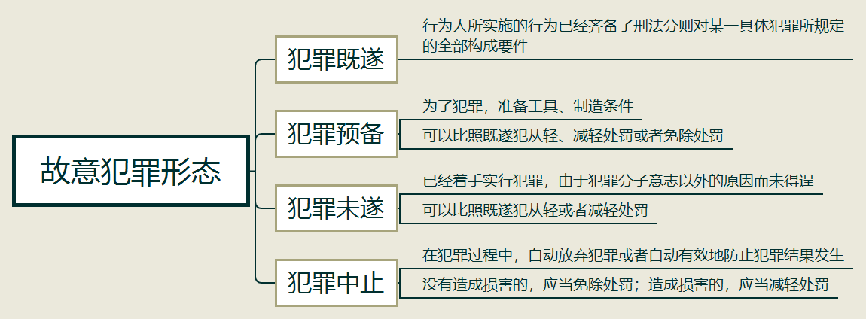
【填空练习】
1. 指的是行为人所实施的行为已经齐备了刑法分则对某一具体犯罪所规定的全部构成要件。
2.为了犯罪， 、 是犯罪预备。
3.对于预备犯，可以比照既遂犯 、 处罚或者 处罚。
4.已经着手实行犯罪，由于犯罪分子意志以外的原因而未得逞的，是 。
5.在犯罪过程中，自动放弃犯罪或者自动有效地防治犯罪结果发生的，是 。
（答案见思维导图，请回归导图比对记忆。）
【快速判断】
1.中止犯应当免除处罚。
2.预备犯可以从轻、减轻或者免除处罚。
3.未遂犯可以比照既遂犯从轻或者减轻处罚。
4.着手实行犯罪前主动放弃犯罪的是犯罪预备。
5.未遂犯没有造成损害的可以免除处罚。
（答案：1.错误；2.错误；3.正确；4.错误；5.错误。温故知新，强化记忆，具体错误在何处，请回归导图认真比对哦！）

